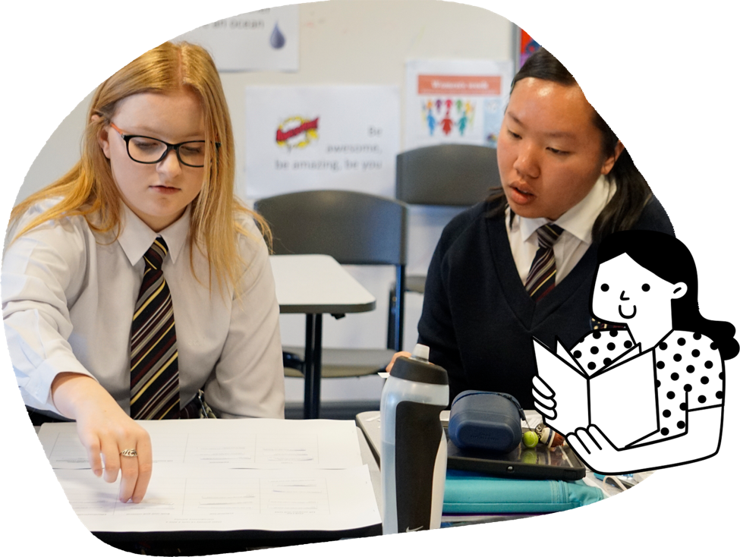

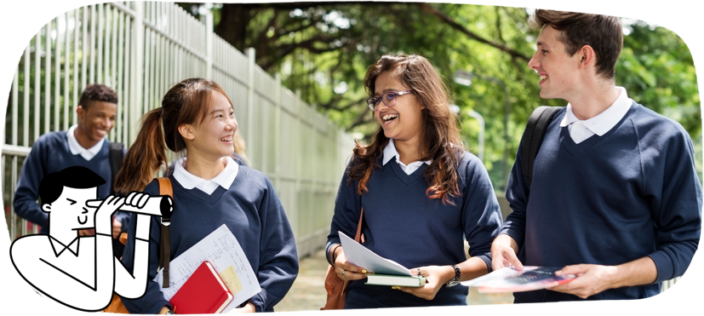

ऑस्ट्रेलियाई पाठ्यक्रम
माता- पिता और देखभालकर्ताओं के लिए जानकारी
ऑस्ट्रेलियाई पाठ्यक्रम का उद्देश्य सफल शिक्षार्थियों; आत्मविश्वासी और रचनात्मक व्यक्तित्वों; और सक्रिय और सूचित युवा का विकास करना है जो समाज में अपनी जगह लेने के लिए तैयार हैं ।
यह उन लक्ष्यों को निर्धारित करता है जो सभी छात्र अपनी पढ़ाई मे आगे बढ़ते हुए अपने पाठ्यक्रम के माध्यम से सीख पाएंगे – छात्र यह ऑस्ट्रेलिया के किसी भी हिस्से में और वहां किसी भी पाठशाला में पढ़कर कर सकेंगे।
यहां ८ विषय क्षेत्र हैं, जो हर छात्र के लिए एक आधुनिक पाठ्यक्रम प्रदान करते हैं। पाठ्यक्रम में 7 सामान्य सामर्थ्य की गतिविधियां शामिल हैं जो युवायों को 21वीं सदी में सीखने, जीने और काम करने के लिए तैयार करती हैं।
यहां ३ अंतर-पाठ्यक्रम प्राथमिकताएँ हैं जो विषय क्षेत्र को समृद्ध करती हैं। ऑस्ट्रेलियाई पाठ्यक्रम विध्यालयों और शिक्षकों द्वारा संवेदनशीलता से उपयोग किया जाता है, जो अपने स्थानीय पाठशाला समुदाय को ध्यान में रखते हुए अपने सभी छात्रों के लिए अध्ययन की योजना बनाते हैं। अपने बच्चे और उनकी शैक्षणिक प्रगति के बारे में अधिक जानकारी के लिए, अपने स्कूल से बात करें।
अँग्रेजी
छात्र कविता और उपन्यास जैसे विभिन्न प्रकार के पाठों का विश्लेषण और मूल्यांकन करते हैं। वे भाषा की विशेषताओं, पाठ संरचनाओं और चित्रों के साथ प्रयोग कर जटिल विचारों को संप्रेषित करने के लिए पाठ बनाते हैं।
छात्र सीखते हैं:
• चुनौतीपूर्ण विषयों और मुद्दों का अन्वेषण करने के लिए
विभिन्न पाठों के साथ संलग्न होना
• विचारों को पाठों में कैसे प्रस्तुत किया गया है उसका
विश्लेषण करना
• First Nation ऑस्ट्रेलियाई, व्यापक ऑस्ट्रेलियाई और विश्व
के लेखकों द्वारा साहित्यिक पाठों में लोगों और स्थानों का
प्रतिनिधित्व कैसे किया गया है उसका विश्लेषण करना
• लेखक प्रभावी लेखन के लिए भाषा की विशेषताओं और
शब्दावली का चयन कैसे करते हैं इस पर चर्चा करना
• विचारों और रायों की पुष्टि करना
• लिखित बहुआयामी पाठ और प्रस्तुतियों की योजना बनाना
और सृजन करना
• अपने कार्य को संपादित और परिष्कृत करना
• सहपाठियों को रचनात्मक प्रतिक्रिया प्रदान करना।
कक्षा 9 और 10 में, पाठ्यक्रम के पूरे विस्तार को सीखने से छात्र पाठशाला के बाहर नागरिक, सामाजिक और आर्थिक भागीदारी के लिए तैयार हो जाते हैं। छात्रों को अपनी रुचि के क्षेत्रों में सीखने तथा उसमे विशिष्टता प्राप्त करने के अवसर वैकल्पिक विषयों के माध्यम से प्रदान किए जाते हैं। इस स्तर तक पहुँचकर, छात्र अपने ज्ञान और अनुभव को एक साथ लाते हैं ताकि माध्यमिक विद्यालय और व्यावसायिक शिक्षा में अध्ययन के संभावित मार्गों पर विचार किया जा सके।

वर्ष ९ और १०

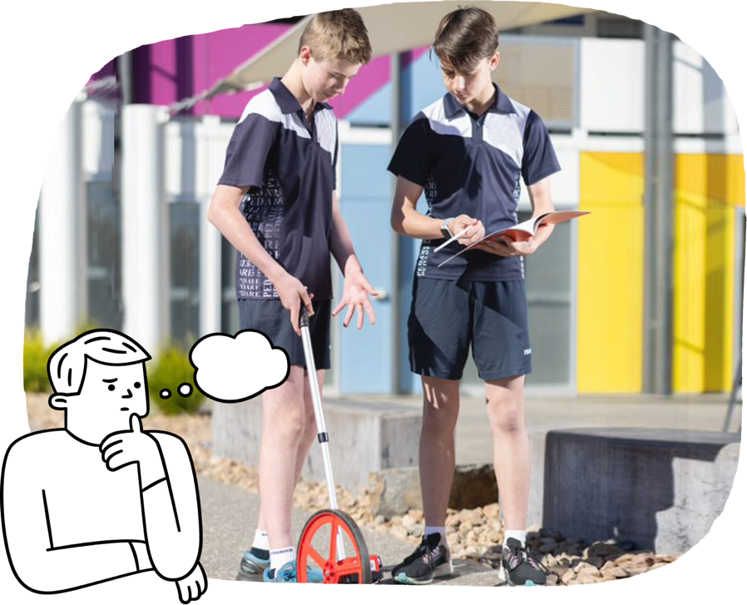
गणित
छात्र बीजगणित, ग्राफिंग और ज्यामिति का अपना ज्ञान बढ़ाते हैं। वे समकोण त्रिभुजों के त्रिकोणमिति की शुरुआत करते हैं। वे संभावना और आँकड़ों के साथ काम करते हैं। उन्हें नेटवर्क, त्रुटि और लघुगणकीय पैमानों से परिचित कराया जाता है।
• वित्तीय, स्थानिक और अनुपातिक संदर्भों में व्यावहारिक
समस्याओं का मॉडल बनाना और समाधान करना
• समकोण त्रिकोणमिति से संबंधित समस्याओं का
समाधान करना
• रैखिक और गैर-रैखिक संबंधों को पहचानना और
समीकरणों को हल करना
• समग्र आकृतियों और वस्तुओं के क्षेत्रफल और आयतन की
गणना करना
• समान आकृतियों पर अनुपात और पैमाना गुणकों को लागू
करना
• ज्यामितीय प्रमेयों की जांच करने और ज्यामितीय सिद्धांत
तैयार करने के लिए एल्गोरिदम बनाना
• सांख्यिकीय जांच की योजना बनाते समय, संचालित करते और
समीक्षा करते समय, सांख्यिकी में डेटा सेटों की व्याख्या और
तुलना करना
• संभाव्यता प्रयोग और सिमुलेशन करते समय, संभावना का
अनुमान लगा सकने के लिए सापेक्षिक आवृत्तियों के उपयोग
की व्याख्या करना
छात्र सीखते हैं :
- सकारात्मक संबंधों को समझना और यह जानना कि संबंध सम्मानजनक न हो तो क्या किया जाना चाहिए
- अपने समुदायों में समावेशन को बढ़ावा देने के तरीके प्रस्तावित करना
- स्वास्थ्य जानकारी के स्रोत विश्वसनीय और उपयोगी हैं या नहीं इस पर निर्णय लेना
- प्रदर्शन को बेहतर बनाने के लिए विभिन्न स्थितियों में अपनी और दूसरों की गतिविधियों का विश्लेषण करना
- स्वास्थ्य, कल्याण और तंदुरुस्ती को बढ़ाने के लिए डिज़ाइन की गई शारीरिक गतिविधियों में भाग लेना
- निष्पक्ष खेल का प्रदर्शन करना
- नैतिक व्यवहार शारीरिक गतिविधियों के परिणामों को कैसे प्रभावित कर सकता है इस पर चिंतन करना
स्वास्थ्य और शारीरिक शिक्षा
स्वास्थ्य और कल्याण में योगदान देने के तरीकों की समझ को छात्र परिष्कृत करते हैं। वे विभिन्न संचलन स्थितियों तथा चुनौतियों के प्रति अपनी गतिविधियों को अनुकूलित करते हैं और सुधारते हैं। छात्र विभिन्न शारीरिक गतिविधियों में भाग लेकर अपने नेतृत्व, गुट सहकार्य और सहयोगात्मक कौशल को परिष्कृत और सुदृढ़ करते हैं।
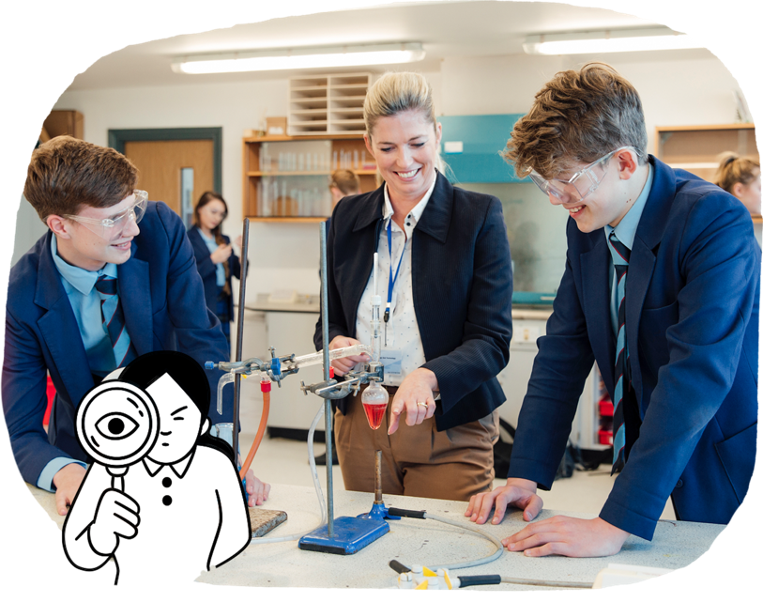
मानव और समाज शास्त्र
छात्र गहन और अधिक जटिल सोच में संलग्न होते हैं। वे घटनाओं और मुद्दों पर प्रश्न उठाते समय तर्क, नैतिक सोच और आत्म-चिंतन का उपयोग करते हैं। सभी छात्र इतिहास का अध्ययन जारी रखते हुए, वैकल्पिक विषयों के रूप में भूगोल, नागरिक और नागरिकता या अर्थशास्त्र और व्यवसाय का अध्ययन करना भी चुन सकते हैं।
छात्र सीखते हैं:
- इतिहास में, यूरोप और अन्य क्षेत्रों के उन आदर्शों और विकास की जांच करना, जिन्होंने आधुनिक वैश्विक जगत को आकार दिया, जिसमें युद्ध, प्रवास, अधिकार संबन्धित आंदोलन, लोकप्रिय संस्कृति और पर्यावरणीय सक्रियता शामिल हैं।

भाषाएँ
छात्र अंग्रेजी के अलावा अन्य भाषाओं का अध्ययन जारी रखने
का विकल्प चुन सकते हैं।
छात्र सीखते हैं:
- दूसरों के साथ बातचीत शुरू कर पाना और उसे जारी रख पाना
- विभिन्न प्रकार के मौखिक, लिखित या बहु-आयामी पाठों को समझना और निर्माण करना
- पाठों की व्याख्या और निर्माण के लिए भाषा के नियमों और परंपराओं को लागू करना
- भाषा सीखना किस तरह उनके दृष्टिकोण, विश्वासों और मूल्यों को प्रभावित करता है, उस पर चिंतन करना

विज्ञान
छात्र विभिन्न वैज्ञानिक सिद्धांतों के प्रमाणों का पता लगाते हैं और वैज्ञानिक खोजों के प्रभाव पर दृष्टिकोण विकसित करते हैं। उनकी जाँचों में माप की सटीकता, आंकड़ों का संकलन, आँकड़ों की विश्वसनीयता और उनके निष्कर्षों में साक्ष्य के महत्व पर बढ़ता ध्यान दिखाई देता है।
छात्र सीखते हैं:
• शरीर प्रणालियों और पारिस्थितिक तंत्रों की जांच करना क्योंकि
ये परस्पर निर्भर, संवादात्मक प्रणालियों के उदाहरण हैं
• हमारे जीन में बदलावों की जाँच करना जो हमारे लक्षणों और
उद्विकास इतिहास दोनों को प्रभावित करते हैं
• रासायनिक प्रणालियों में उन बदलावों की गहरी समझ विकसित
करना जो परमाणु स्तर पर होने वाले परिवर्तनों के कारण हो
सकते हैं
• तरंग और कण सिद्धांत कैसे प्रकाश के व्यवहार की व्याख्या
कर सकते हैं, इसकी जांच करना
• गति के भौतिक नियमों की गहरी समझ विकसित करना
• समस्याओं को हल करने के लिए उपयोग किए गए दावों और
दृष्टिकोणों का आलोचनात्मक विश्लेषण और मूल्यांकन करना,
इस बात का ध्यान रखते हुए कि नैतिकता और लोगों का
जीवन इस से प्रभावित हो सकता है
• विज्ञान-आधारित व्ययसायों के महत्व पर आलोचनात्मक विचार
करना।

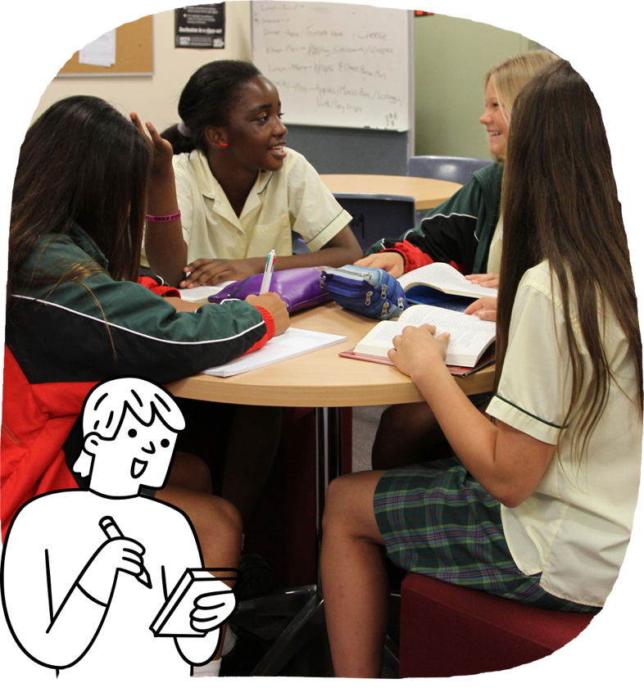


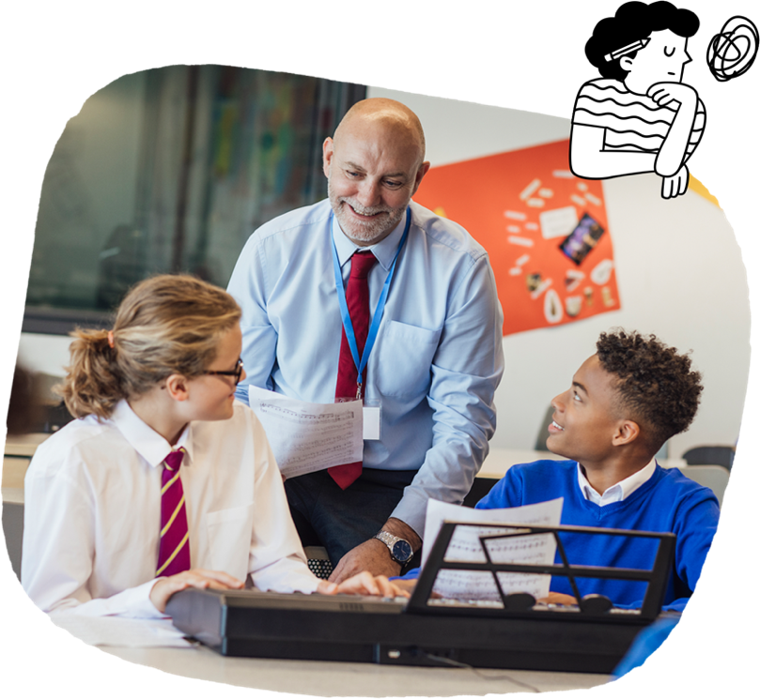
छात्र अपनी रुचि के अनुसार एक वैकल्पिक प्रौद्योगिकी विषय चुन सकते हैं।
डिज़ाइन और प्रौद्योगिकियों में, छात्र सीखते हैं:
• डिज़ाइन और प्रौद्योगिकी व्यवसायों में लोगों द्वारा किए जाने वाले कार्यों और वे
समाज में कैसे योगदान करते हैं इसे समझना
• निम्नलिखित संदर्भों में से एक या अधिक के लिए डिज़ाइन किए गए समाधान
तैयार करना: इंजीनियरिंग सिद्धांत और प्रणालियाँ; खाद्य और फाइबर उत्पादन;
खाद्य विशेषज्ञता; सामग्री और प्रौद्योगिकियों की विशेषज्ञता
• डिज़ाइन विचारों को विभिन्न दर्शकों तक पहुँचाना, तथा आवश्यकतानुसार डिजिटल
उपकरणों का उपयोग करना
• औजारों, उपकरणों, सामग्रियों, प्रणालियों और घटकों को रचनात्मक, सक्षम और
सुरक्षित रूप से चुनना और उनका उपयोग करना
• लोगों और पर्यावरण पर प्रभाव को ध्यान में रखते हुए समाधानों के उत्पादन की
योजना बनाना
डिजिटल प्रौद्योगिकियों में, छात्र सीखते हैं:
• वास्तविक दुनिया की समस्याओं का अन्वेषण करना, उपयोगकर्ताओं की
आवश्यकताओं की पहचान करना और एक समाधान की रचना करना
• विभिन्न उद्देश्यों के लिए डेटा प्राप्त करना, एकत्र करना और व्याख्या करना
• उपयुक्त प्रोग्रामिंग भाषा का उपयोग कर एक समाधान डिज़ाइन करना
• डिजिटल प्रणालियाँ डेटा का प्रबंधन, नियंत्रण और सुरक्षा कैसे करती हैं, और
सुरक्षा जोखिम क्या हो सकते हैं इसे स्पष्ट करना
• डिजिटल उपकरणों का उपयोग कर परियोजनाओं का प्रबंधन करना
• डिजिटल प्रणालियों के भीतर ऑनलाइन सुरक्षा और गोपनीयता पर ध्यान रखना
टेक्नालजी
छात्र सीखते हैं:
- नृत्य में, एक आशय संप्रेषित करने के लिए युनिसन या कैनन जैसे नृत्य उपकरणों का चयन और बदलाव करना
- नाटक में, First Nation ऑस्ट्रेलियाई लोगों द्वारा रचित नाटक ऑस्ट्रेलियाई पहचान के पहलुओं को किन तरीकों से प्रोत्साहन और चुनौती दे सकते हैं, उनकी जांच करना
- मीडिया कला में, अपनी रचनात्मक पसंद को सूचित करने के लिए उत्पादन प्रक्रिया के विभिन्न चरणों में चिंतनशील रणनीतियों का उपयोग करना
- संगीत में, प्रासंगिक तकनीकों और प्रदर्शन कौशल का उपयोग कर संगीत के नियोजित कार्यक्रमों का पूर्वाभ्यास और प्रदर्शन करना
- दृश्य कला में, दृश्य कला नियमों और प्रक्रियाओं के साथ प्रयोग कर व्यक्तिगत अभिव्यक्ति का विकास करना
कलाएँ
छात्र अपने कला निर्माण में रचनात्मक और आत्मविश्वासी होते हैं। वे दूसरों के कला कार्यों का विश्लेषण और मूल्यांकन कर सकते हैं। वे अपने कला कार्यों को औपचारिक तरीकों से दर्शकों के साथ साझा करते हैं। छात्र अपनी रुचि के किसी वैकल्पिक कला विषय का चयन कर सकते हैं।

